地域まるごとキャンパス実行委員会 NO.
地域まるごとキャンパス2022 活動プログラム提案書(第１期)
提案日／令和4年 月 日
団体の基本情報
団体名
代表者名  （役職） |  | 担当者名
団体所在地 | 〒 |  | Tel
 |  |  | E-mail
団体HP URL
担当者連絡先  （役職） | 〒 |  | Tel
 |  |  | E-mail
団体の概要
団体のミッション
活動内容
（上記の目的に向かって、具体的にどんな事業を行っているか）
スタッフ数 | 常勤 名 | 非常勤 名 | ボランティア（常時） 名
活動プログラム情報 ※学生が読んでわかりやすいようにお願いします。
活動名
(チラシに掲載します。)
活動の目的
活動内容
（活動者がどんな関わりができるかを具体的に明記）
活 動 日・時 間
(できるだけ具体的に)
活 動 場 所  (できるだけ具体的に) | 場所（住所・施設名称）  交通手段：
受 入 総 人 数 | 人 | 1日あたりの受け入れ人数
持 ち 物
交 通 費・送 迎 | ●支給なし ●支給あり（ ）  ●送迎あり( )
昼 食 | ●各自持参 ●有料で提供（ 円） ●無料で提供
活動者へのメッセージ
受 付 〆 切 日
活動と関連するSDGs（持続可能な開発目標）に丸をつけて下さい ※複数回答可(4つまで）
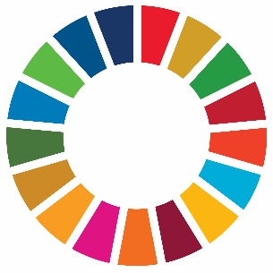
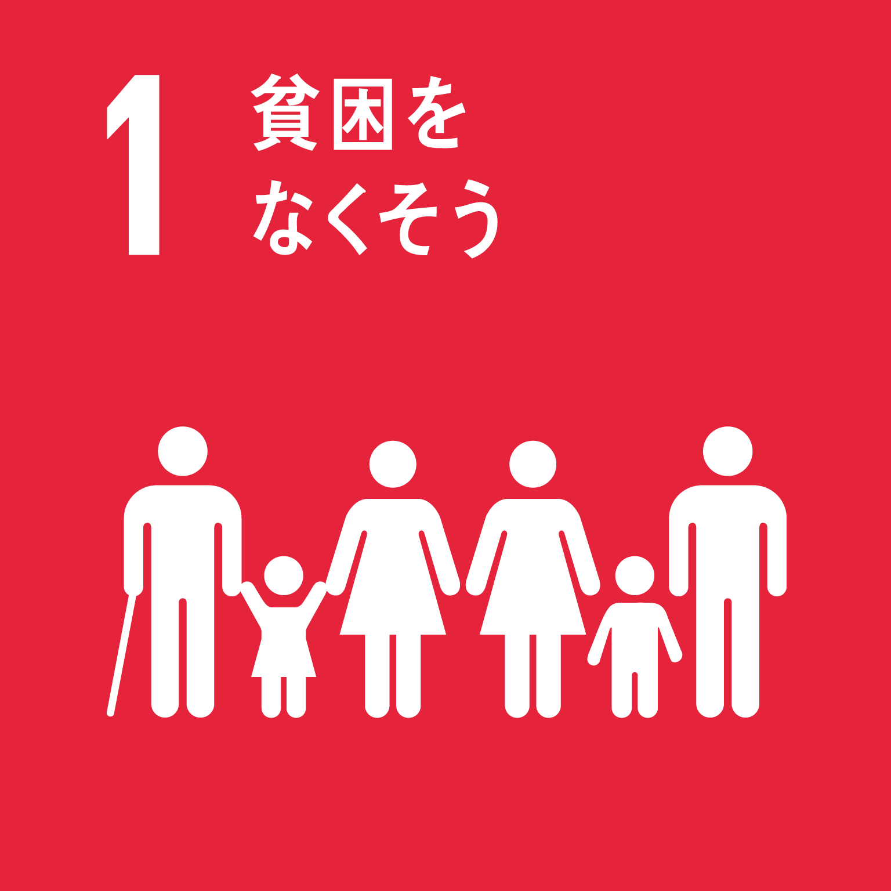 | 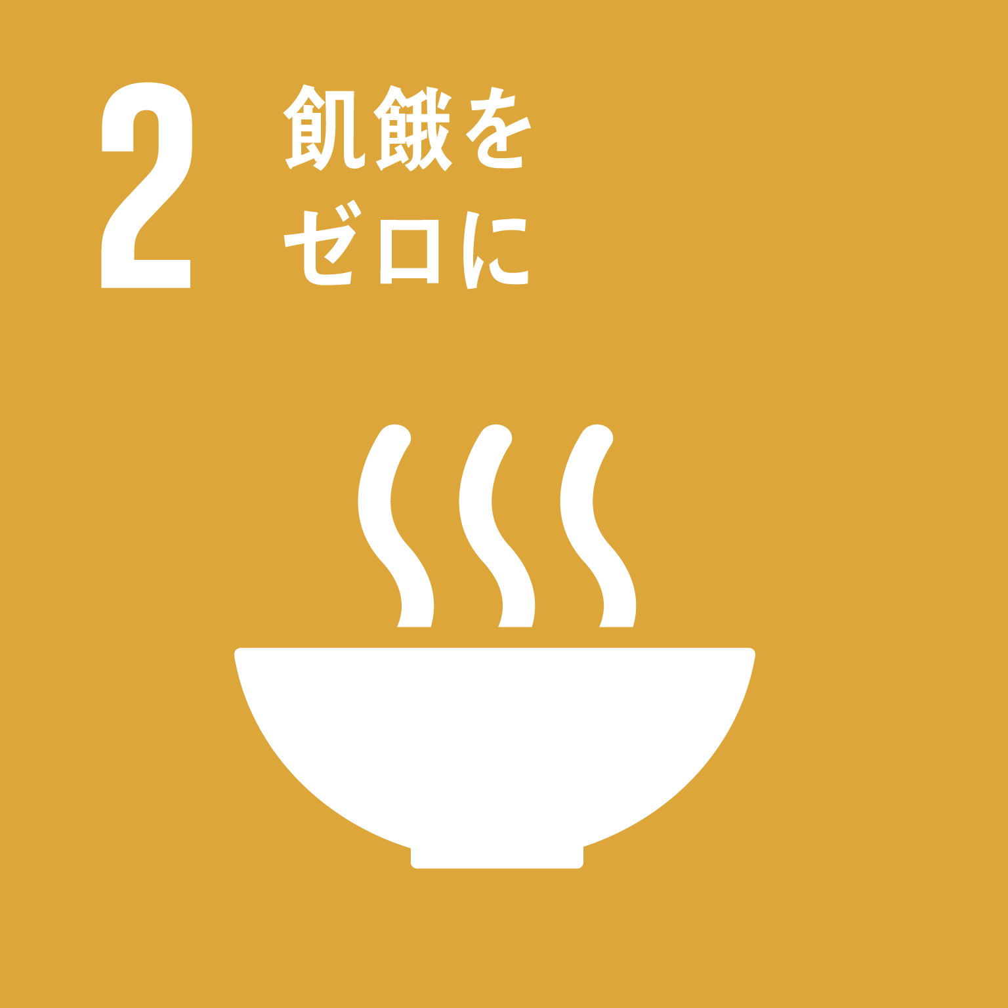 | 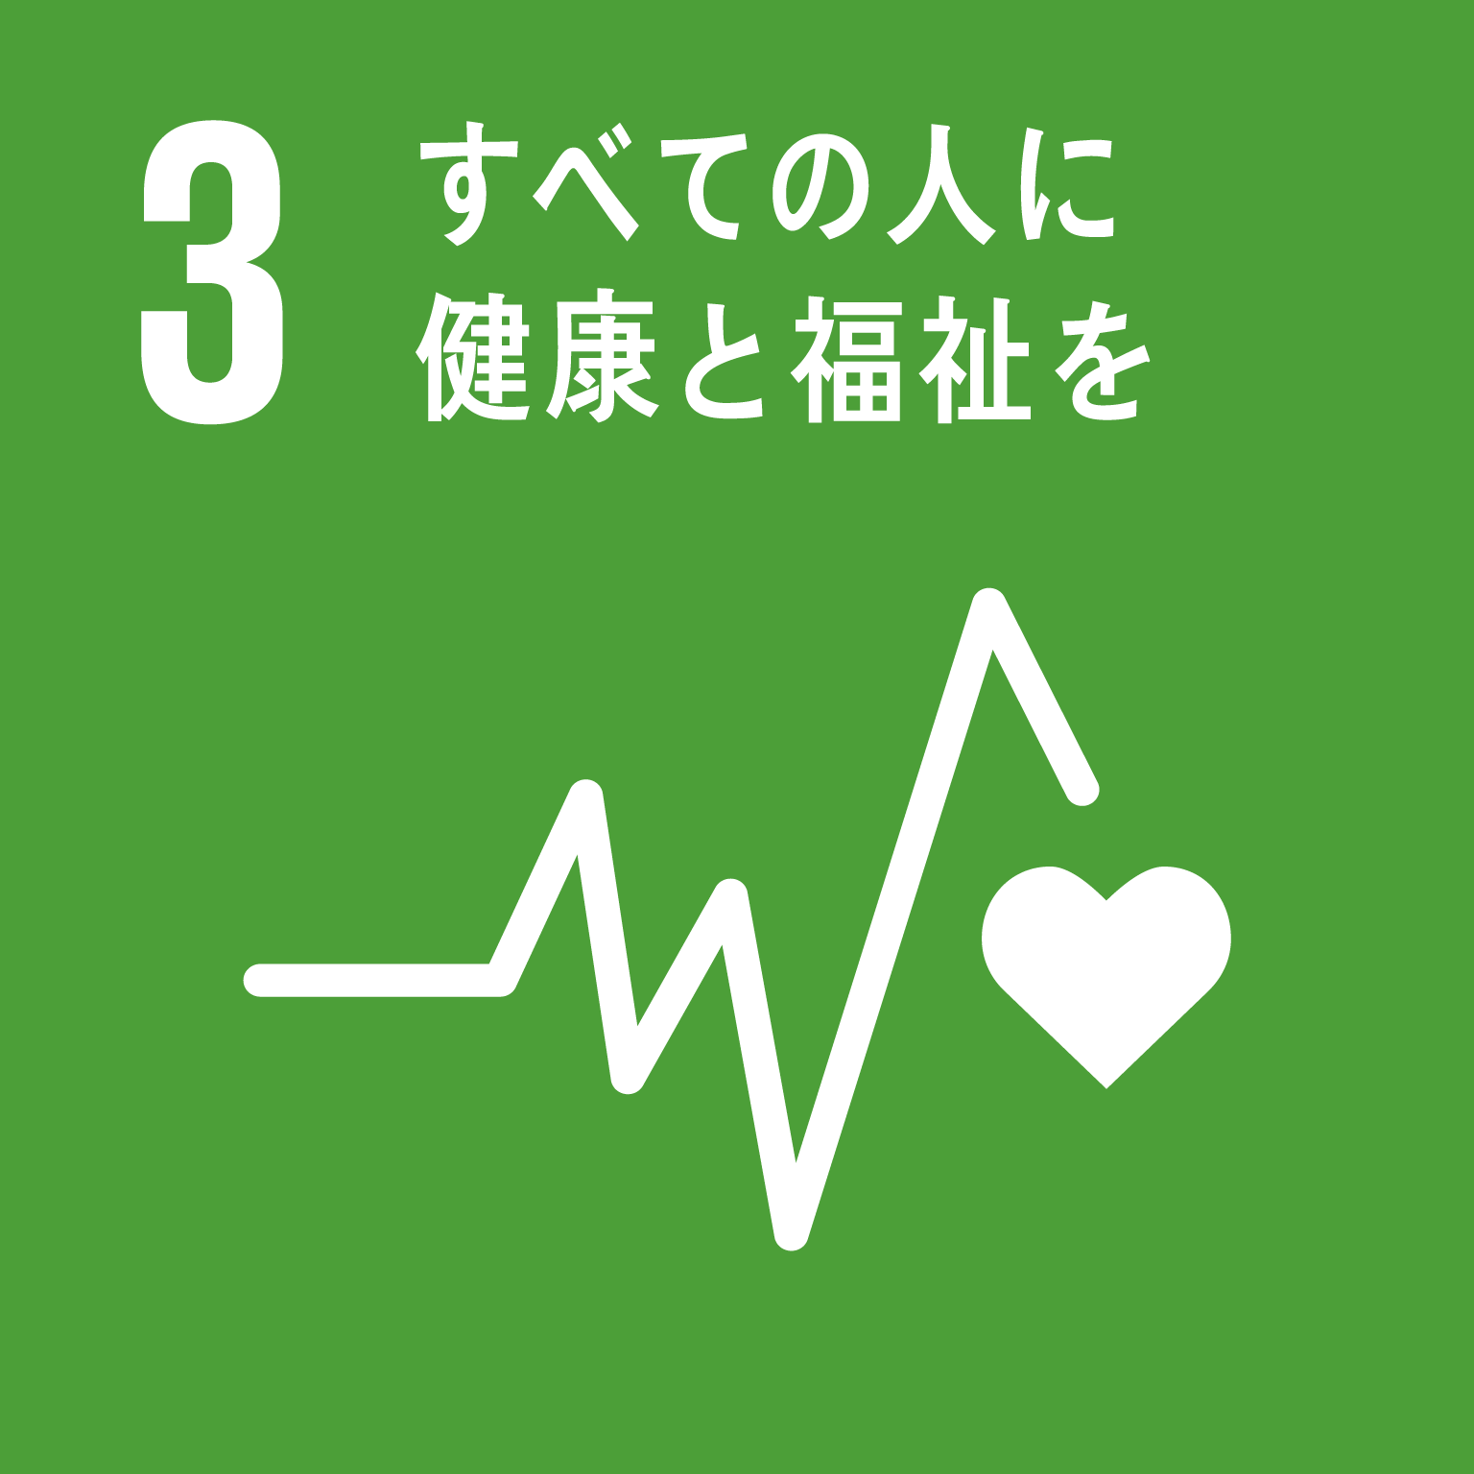 | 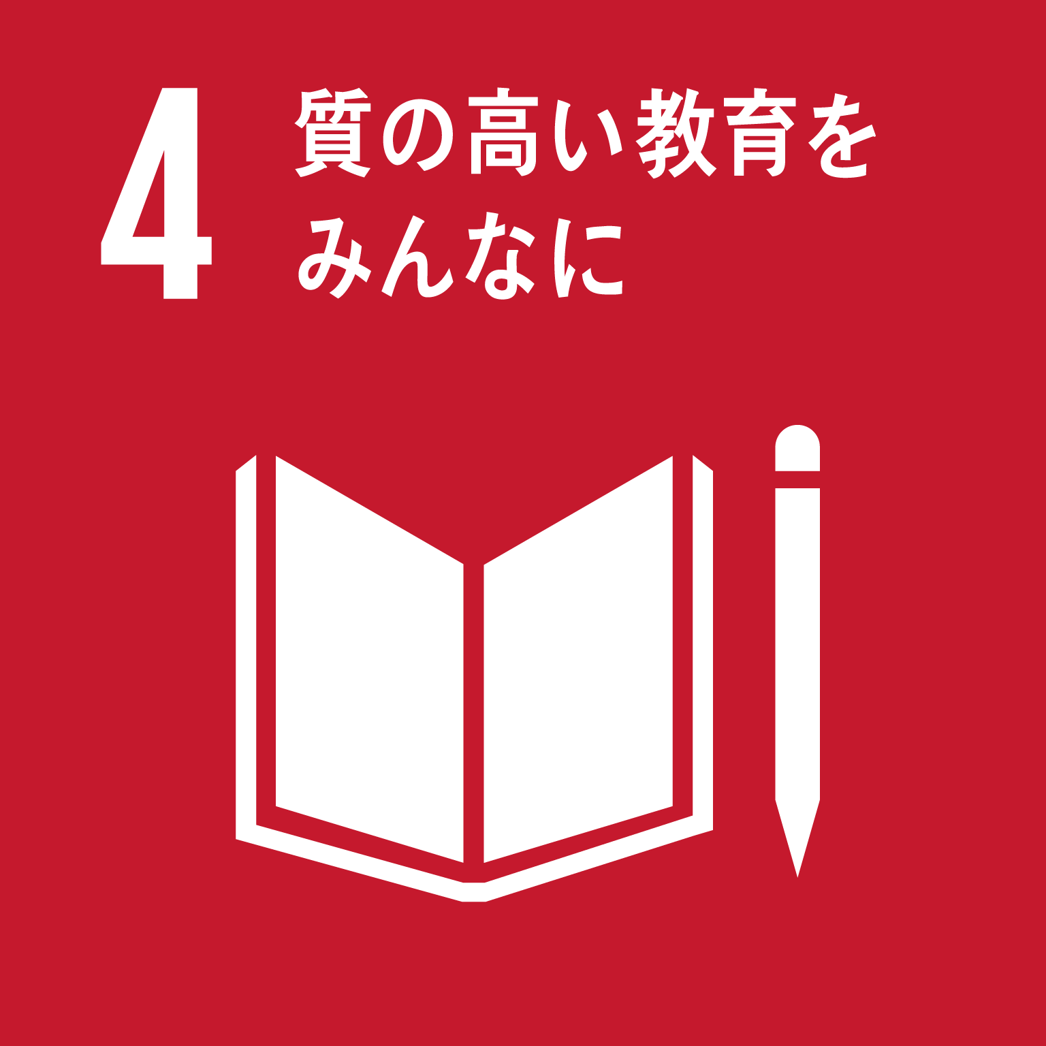  ＳＤＧｓとは…Sustainable Development Goals  社会課題を解決し、誰一人取り残さない、持続可能な社会実現のため、国連が採択した2030年までに取り組む17の目標です。  日本では、行政、ＮＰＯ、企業等が関わり各地でアプローチを  進めています。 | 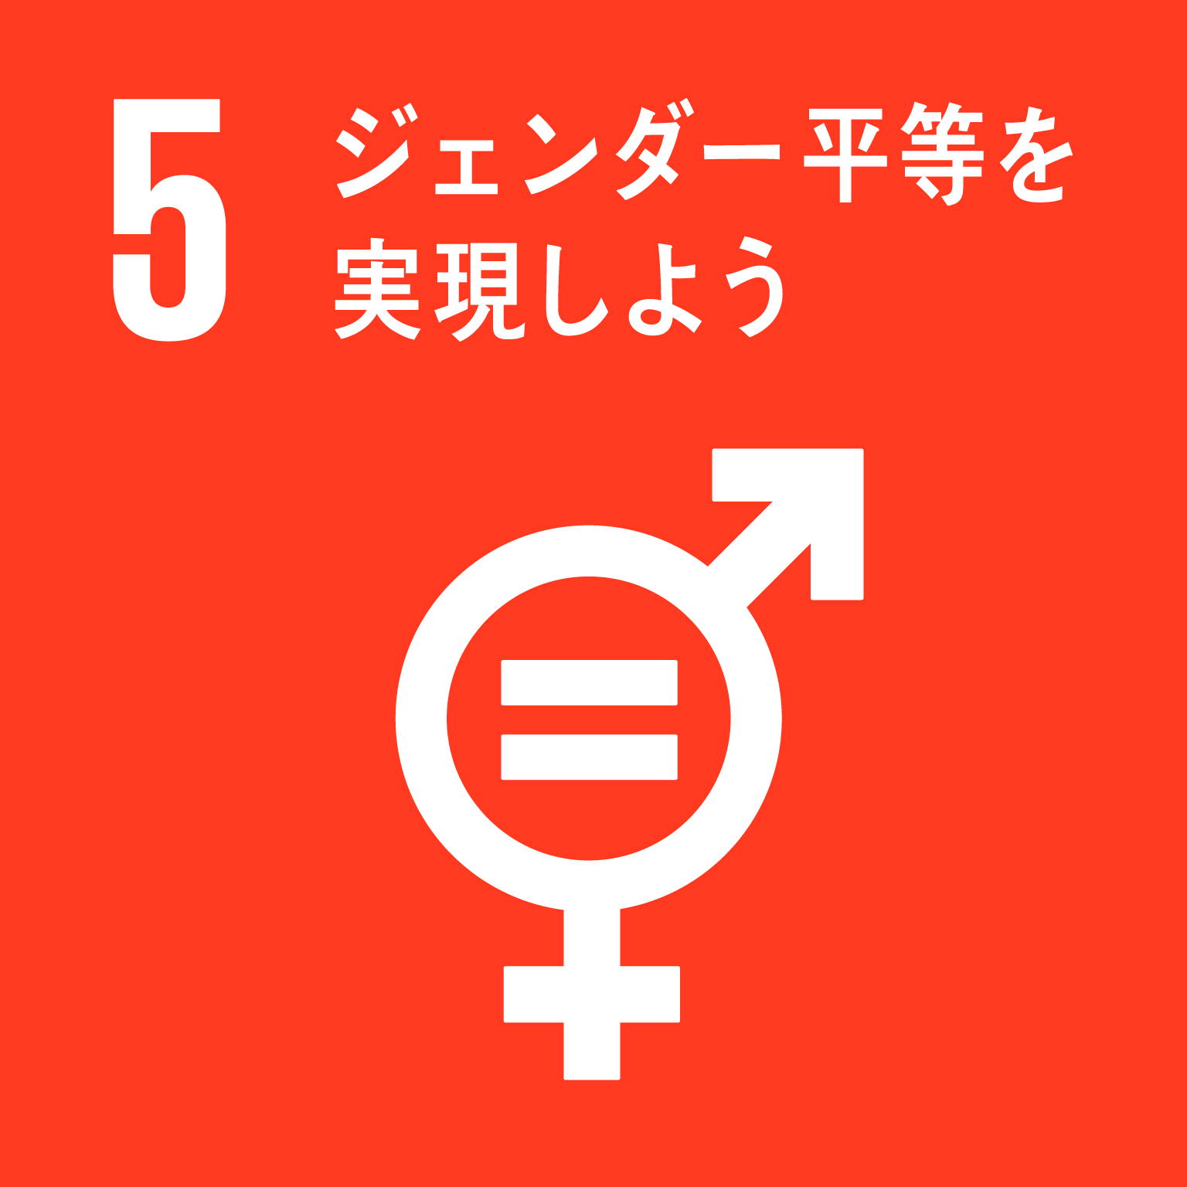
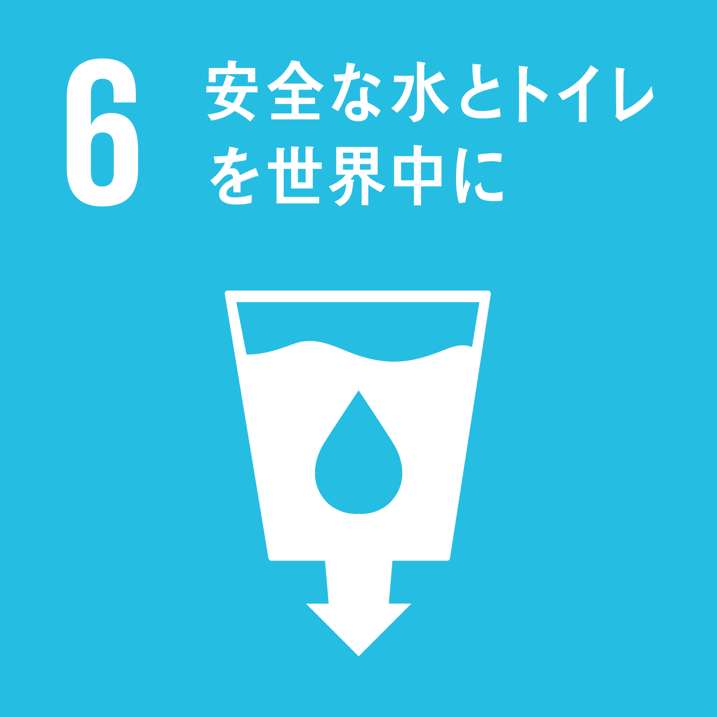 | 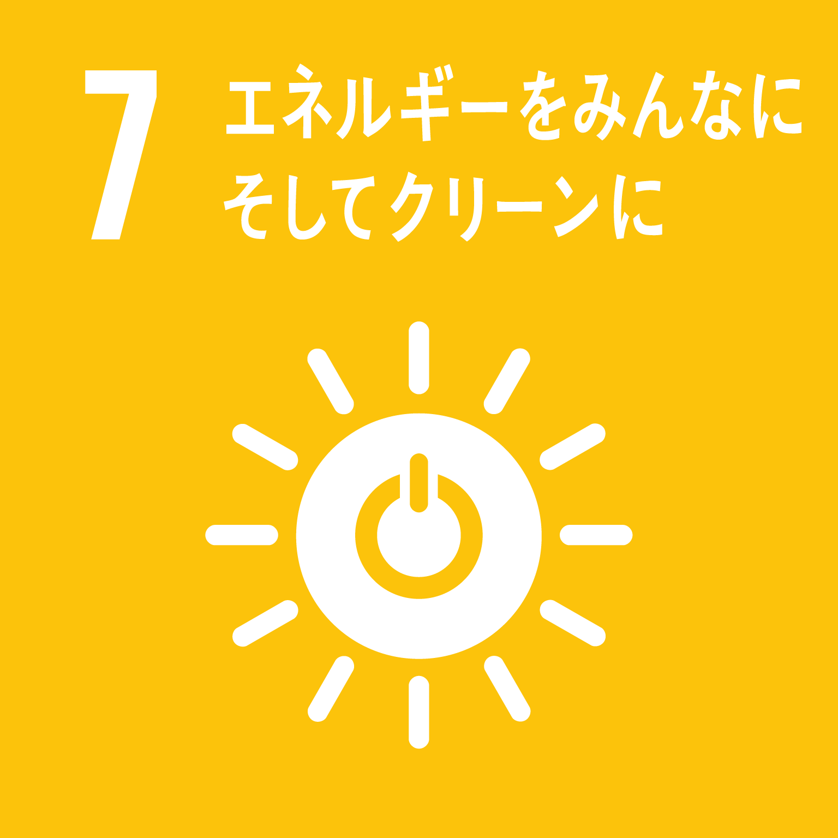 | 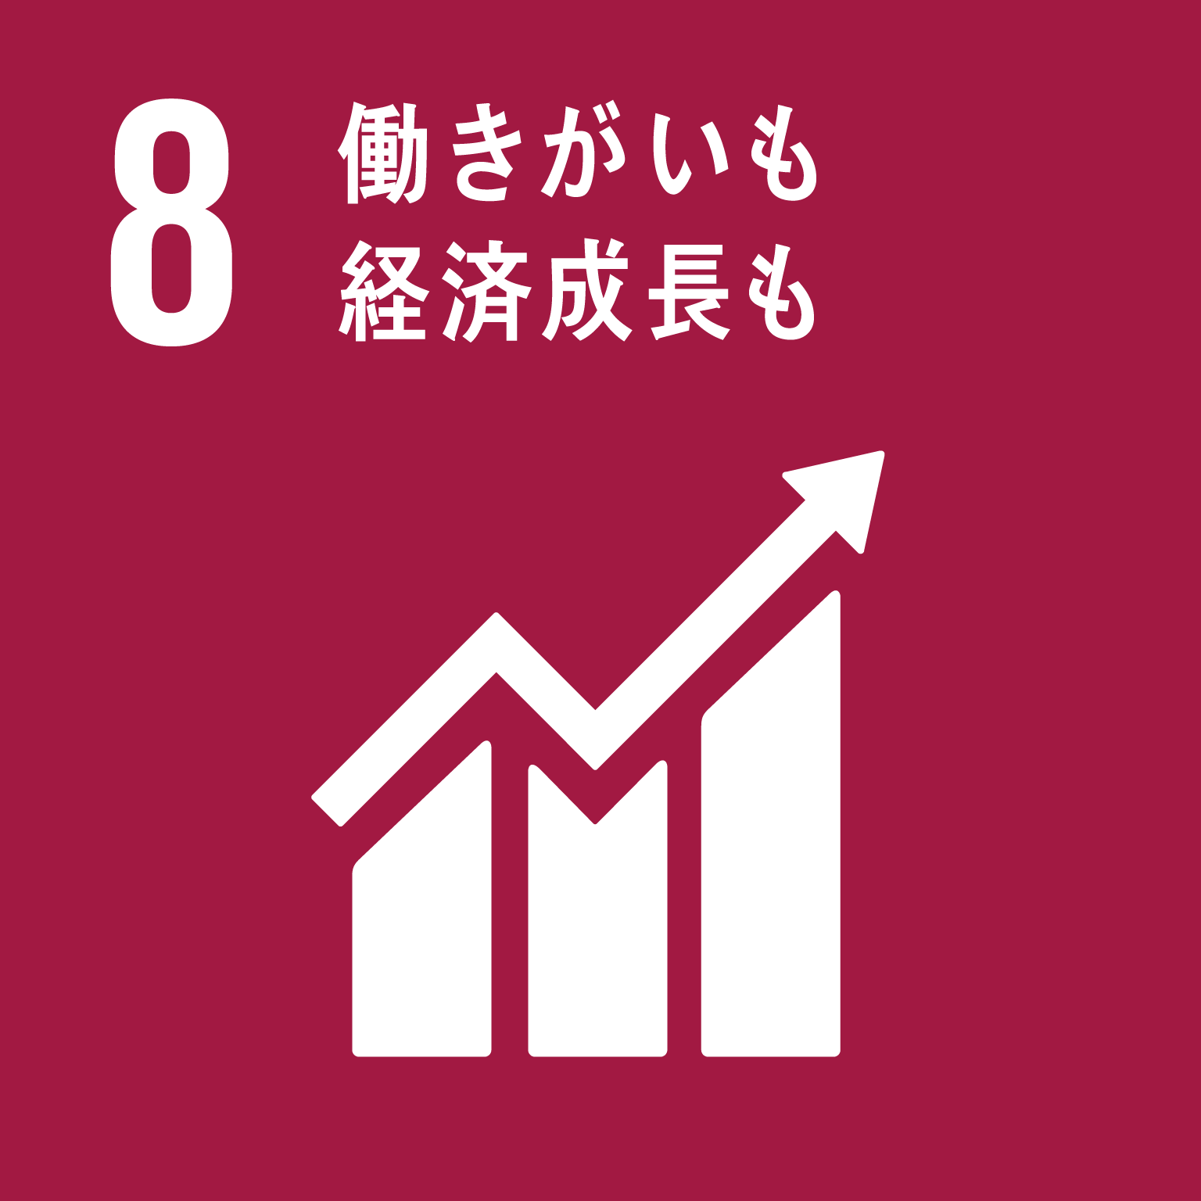 | 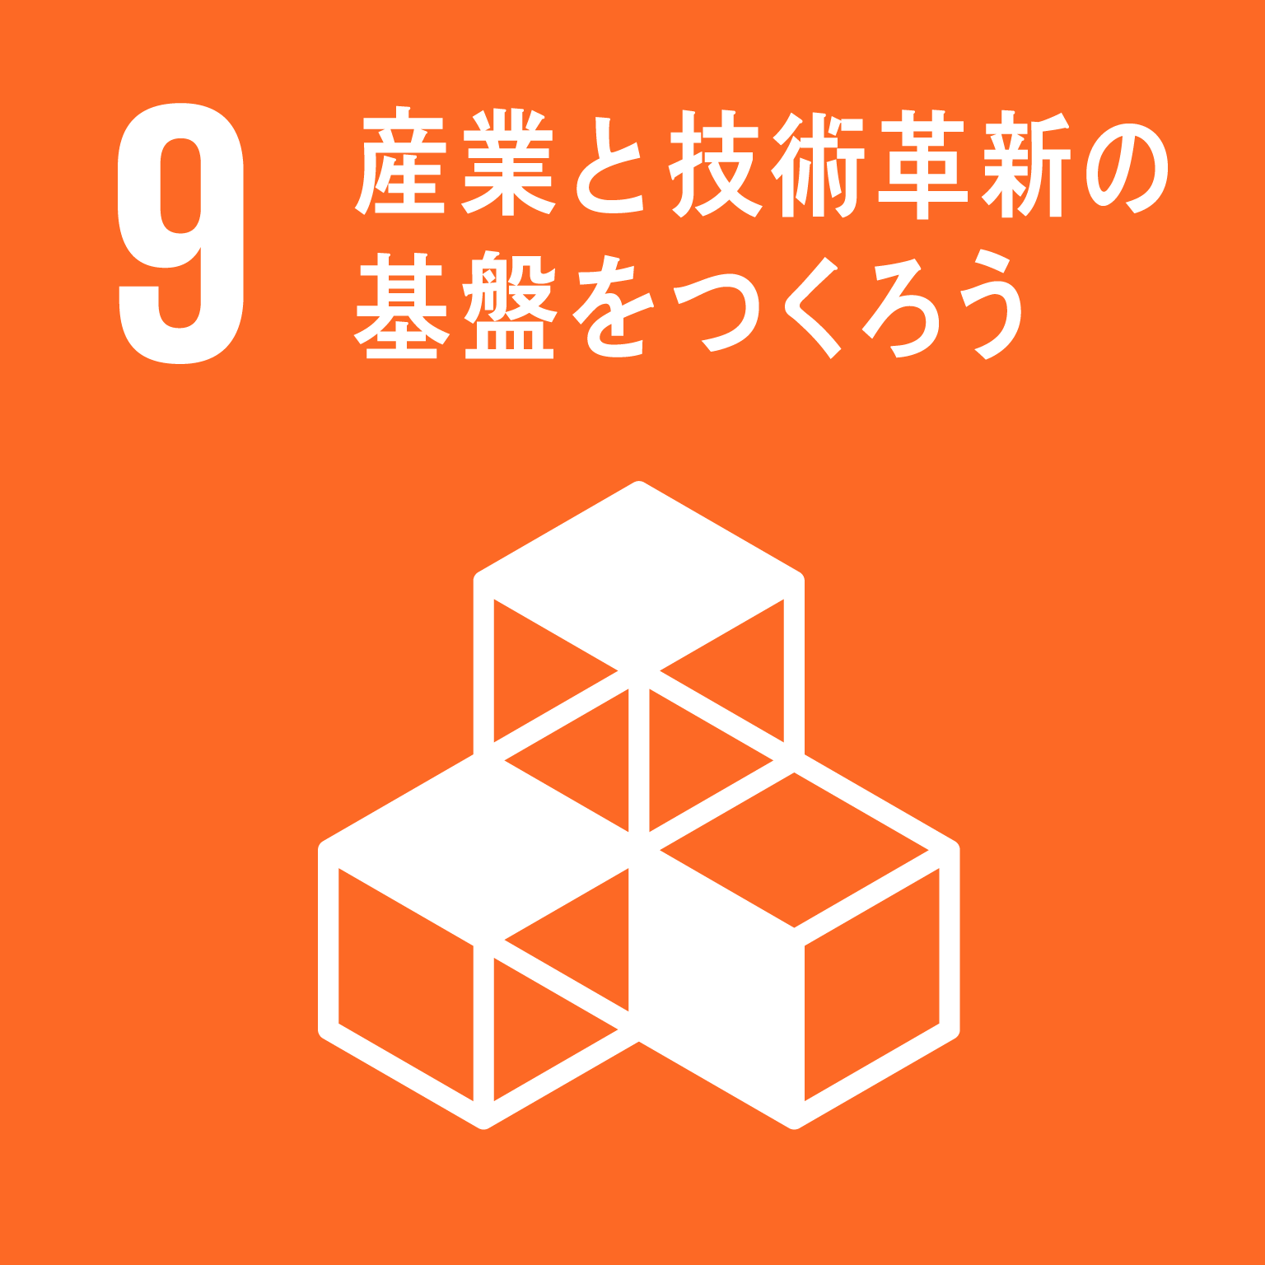 | 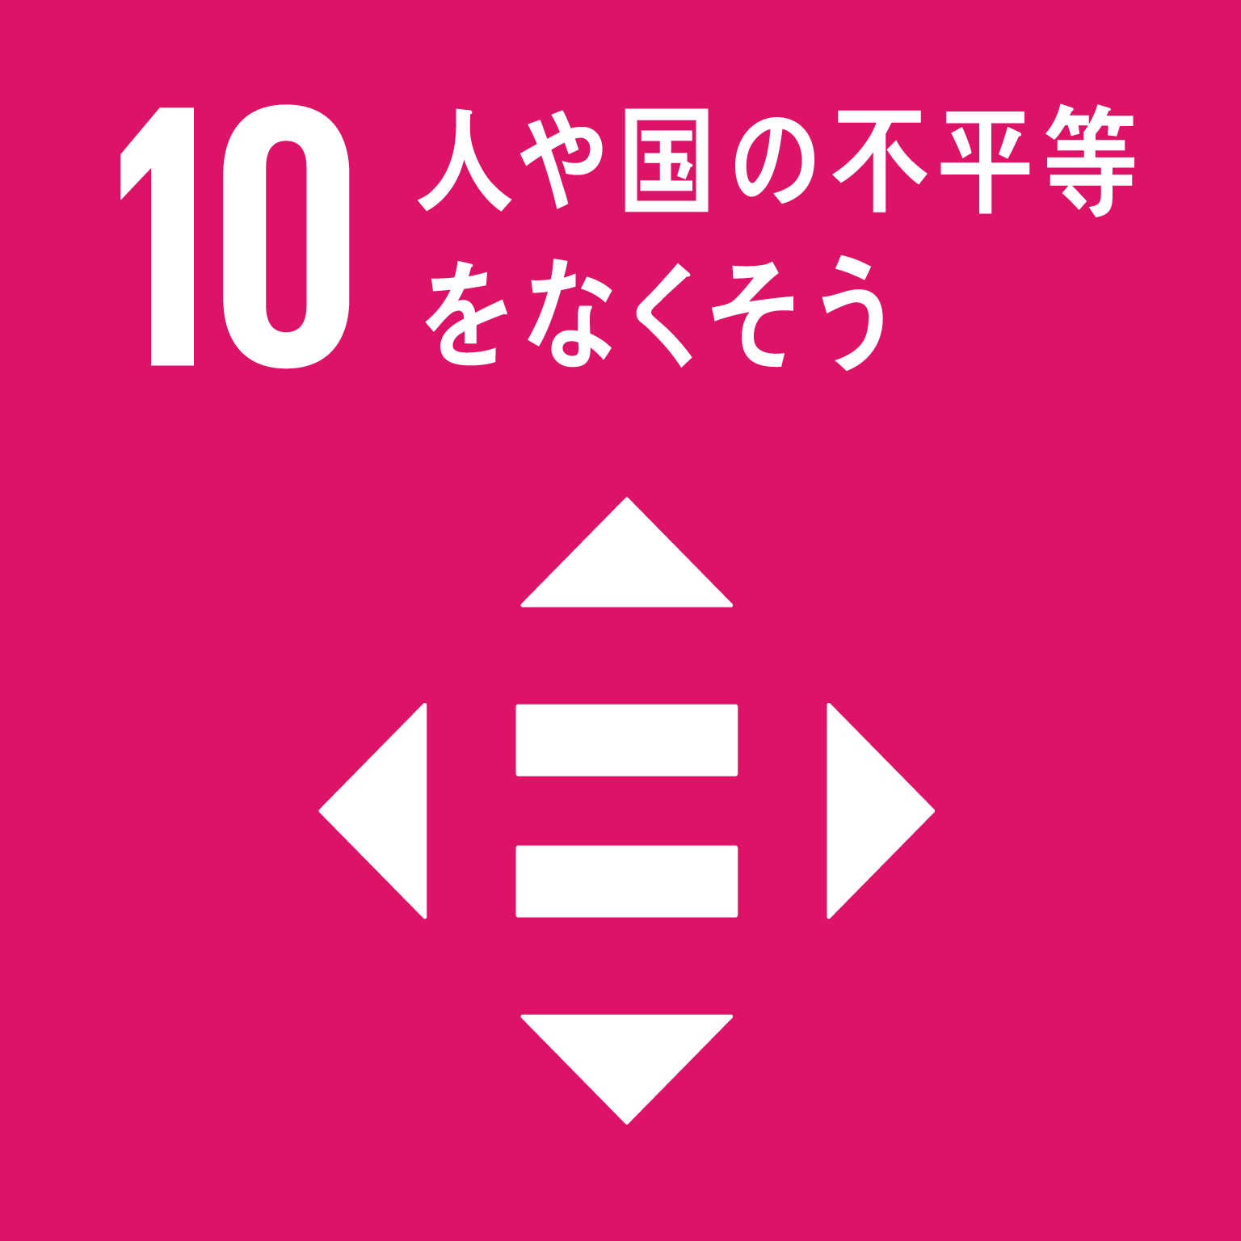
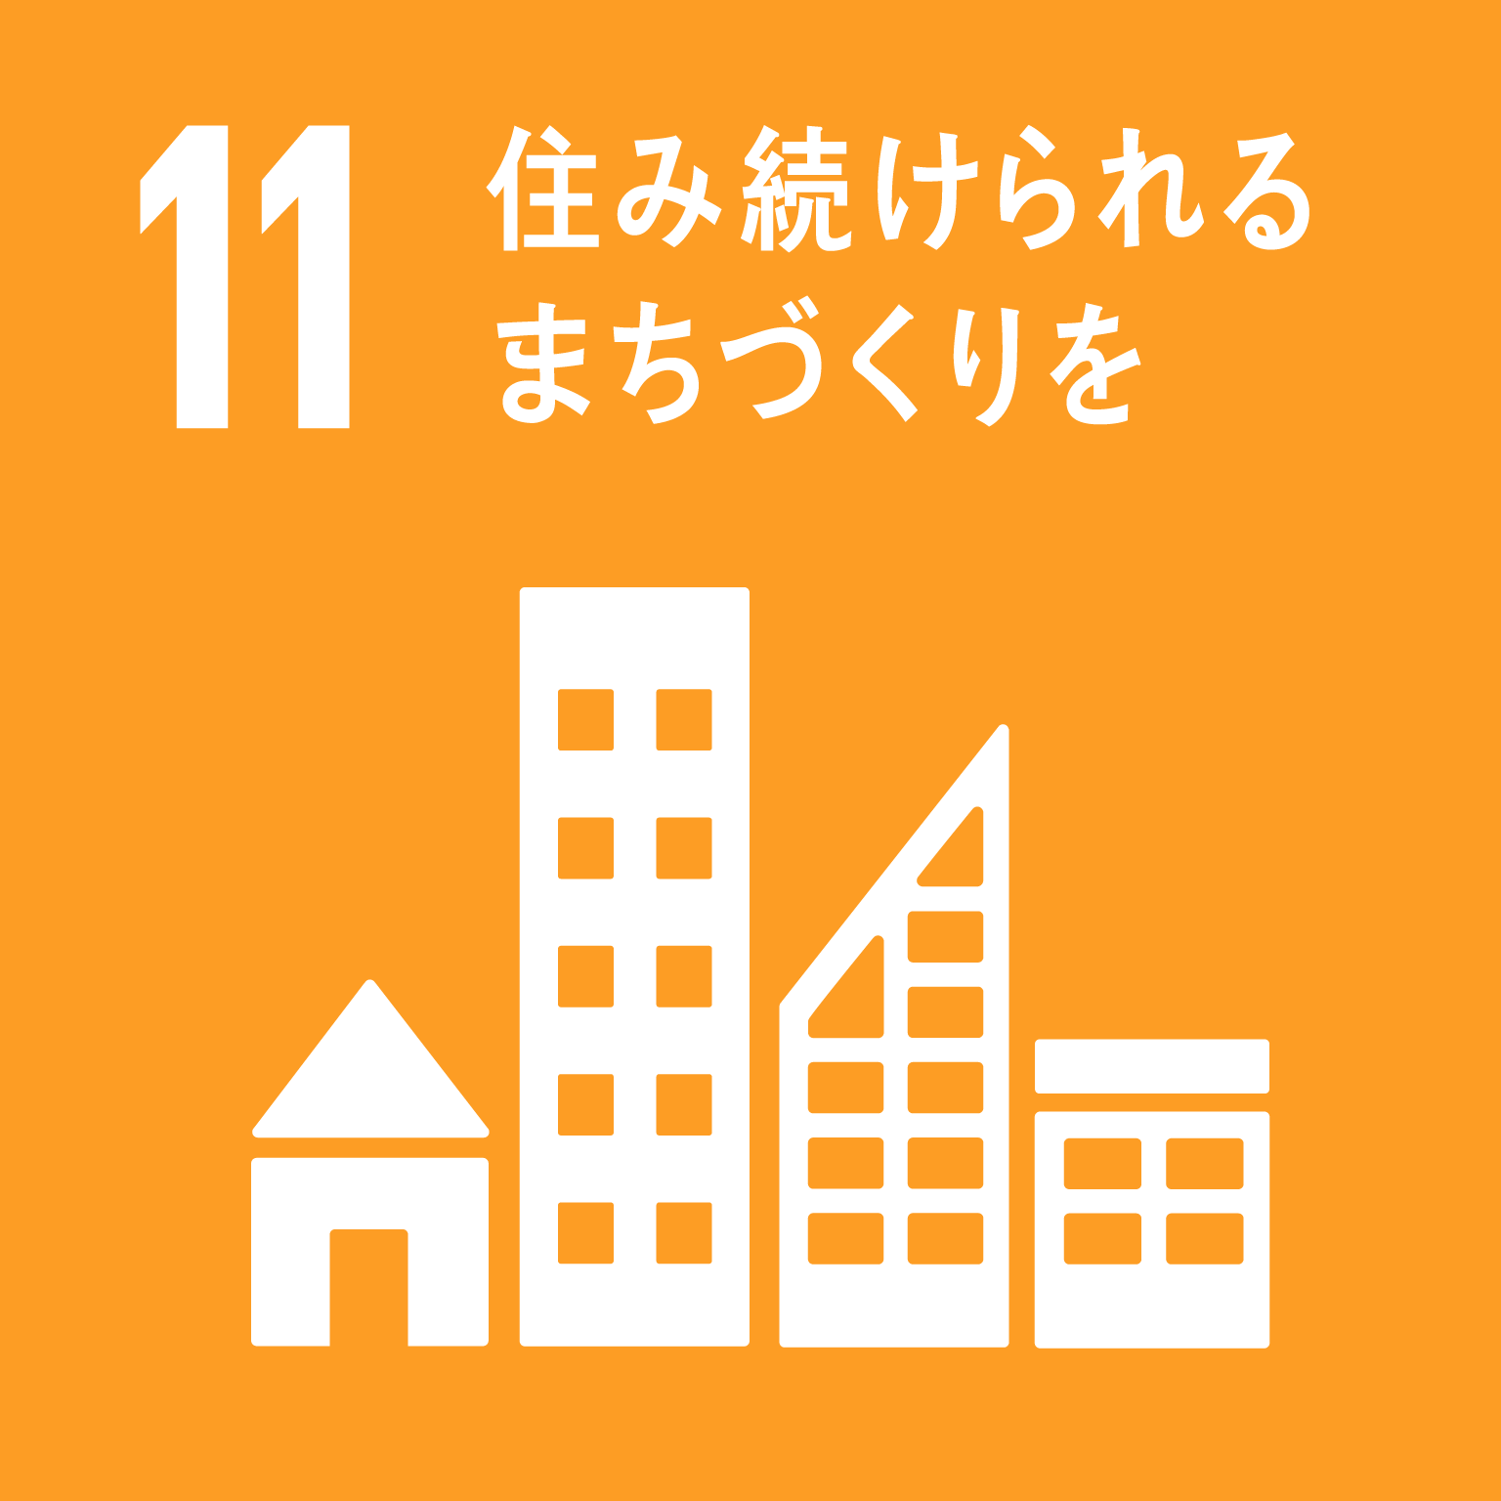 | 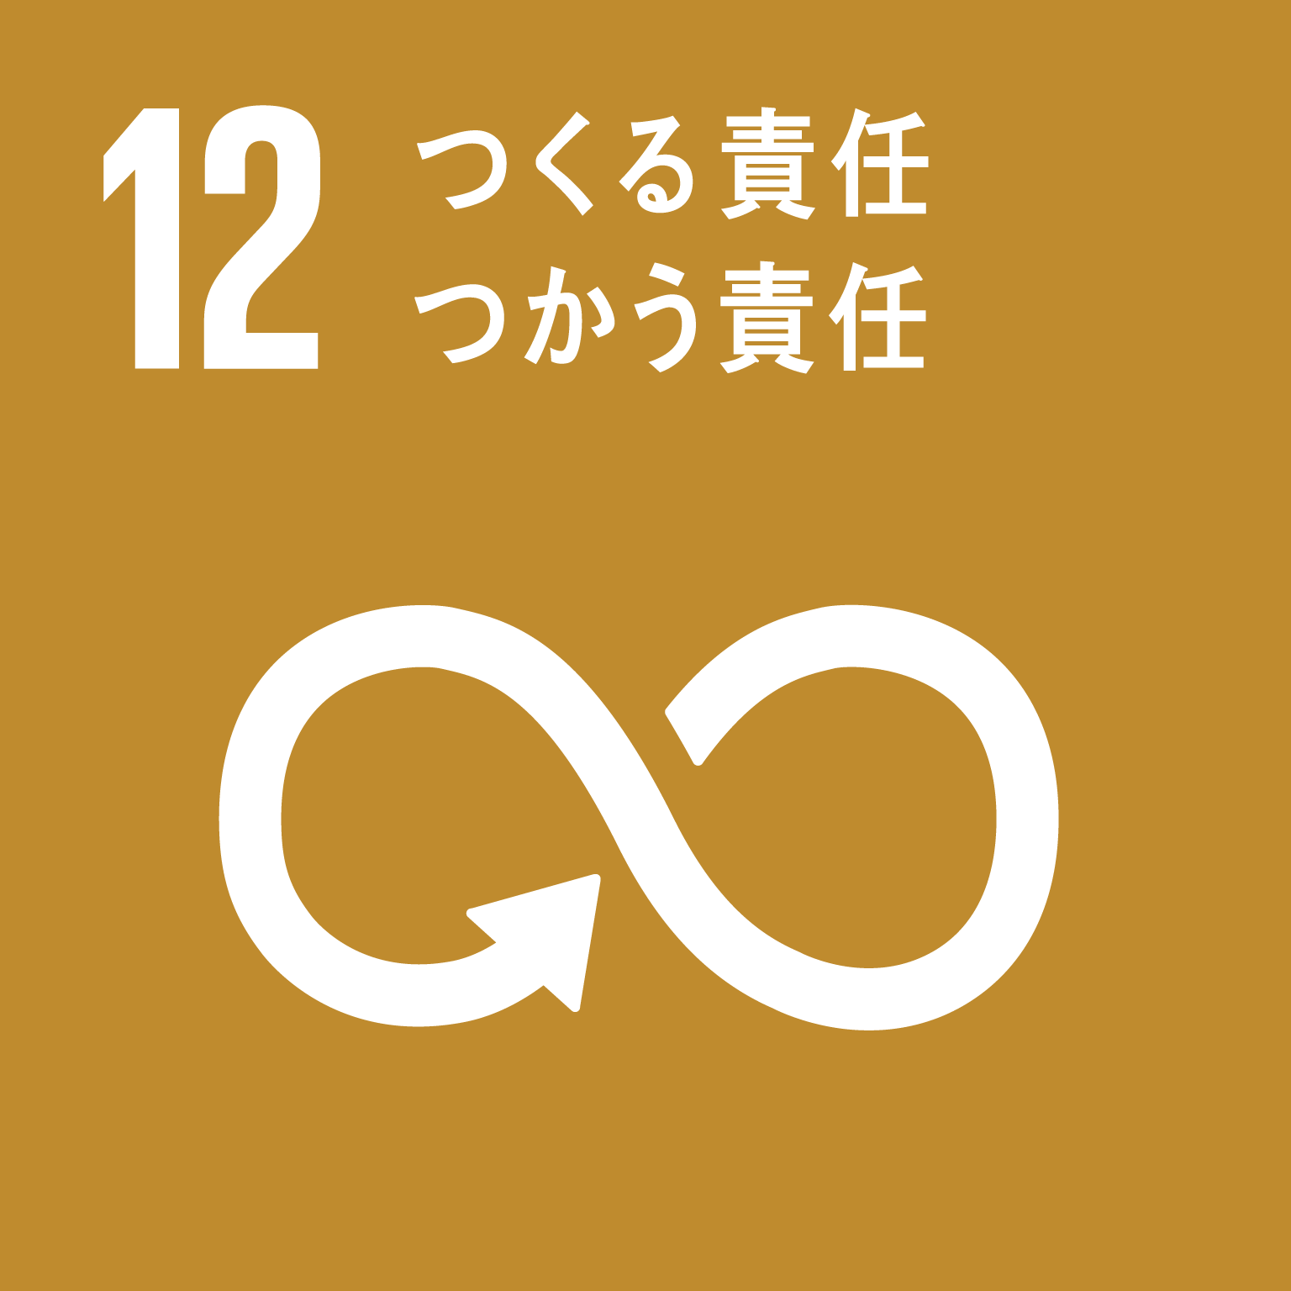 | 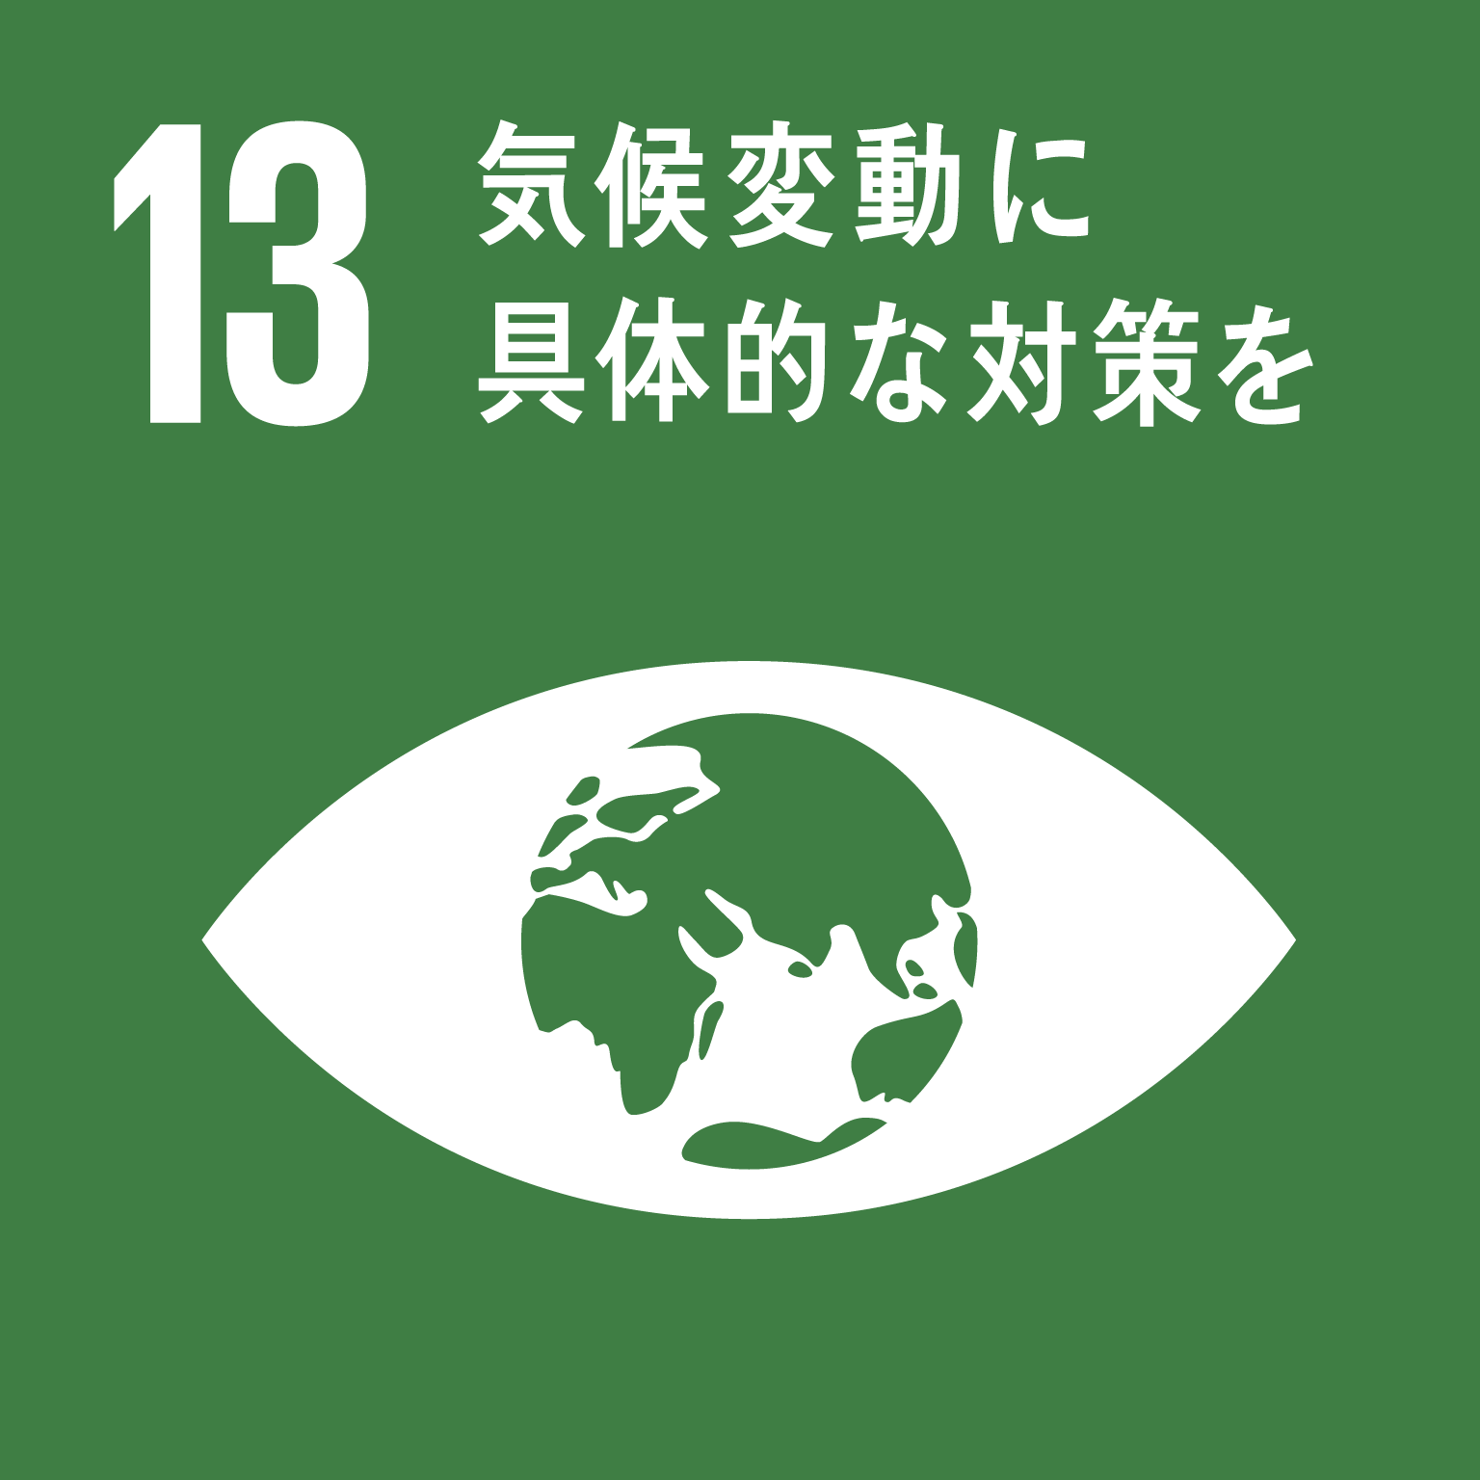 | 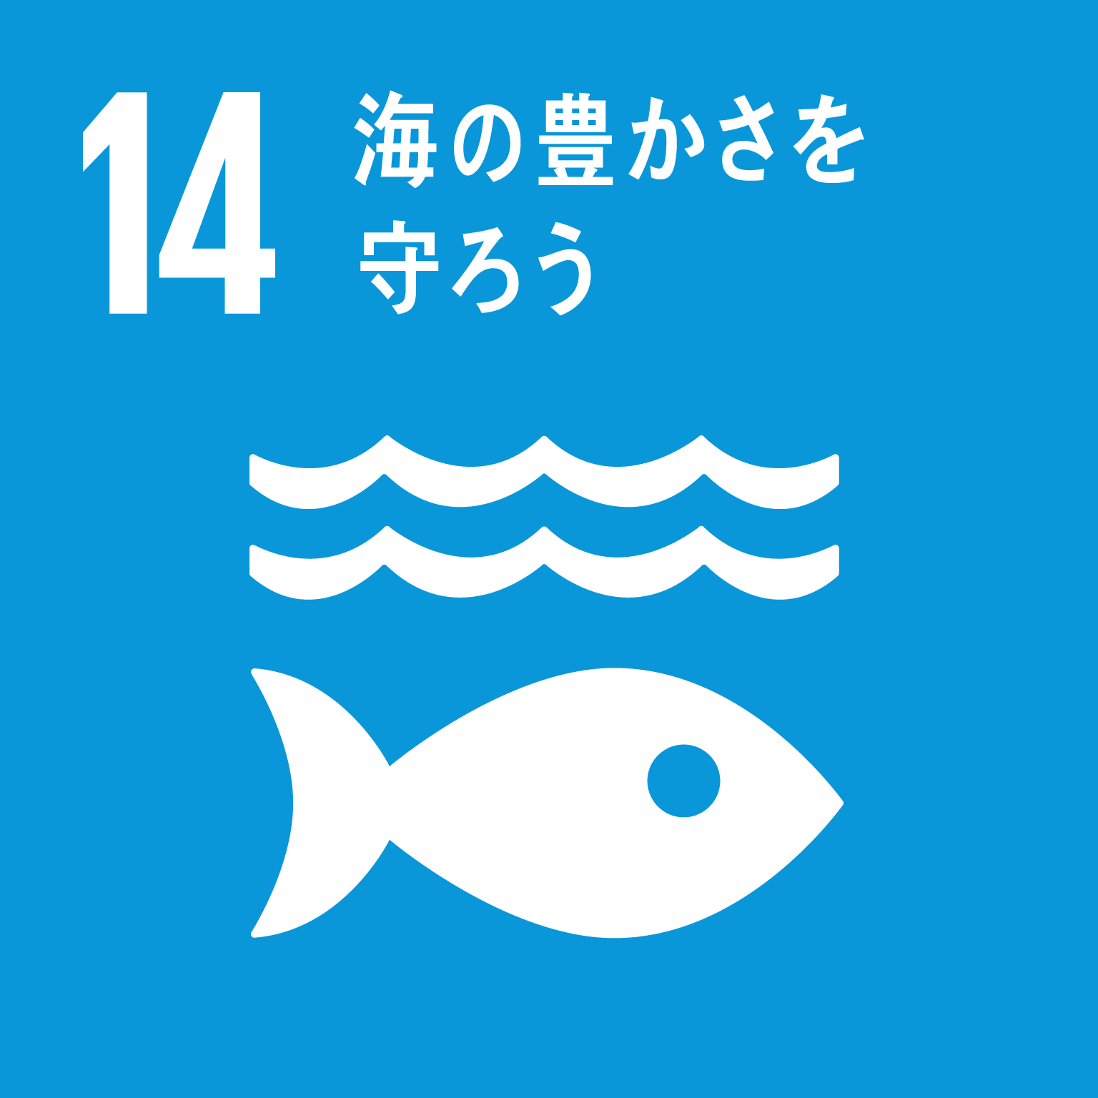 | 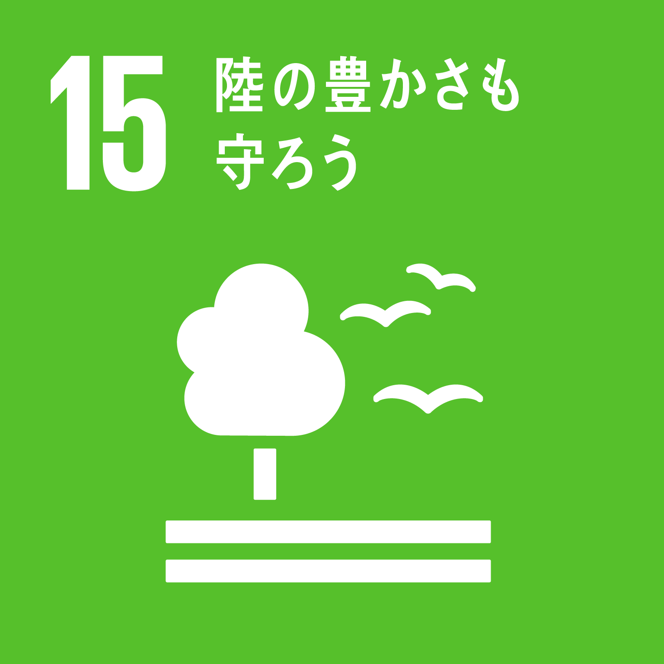
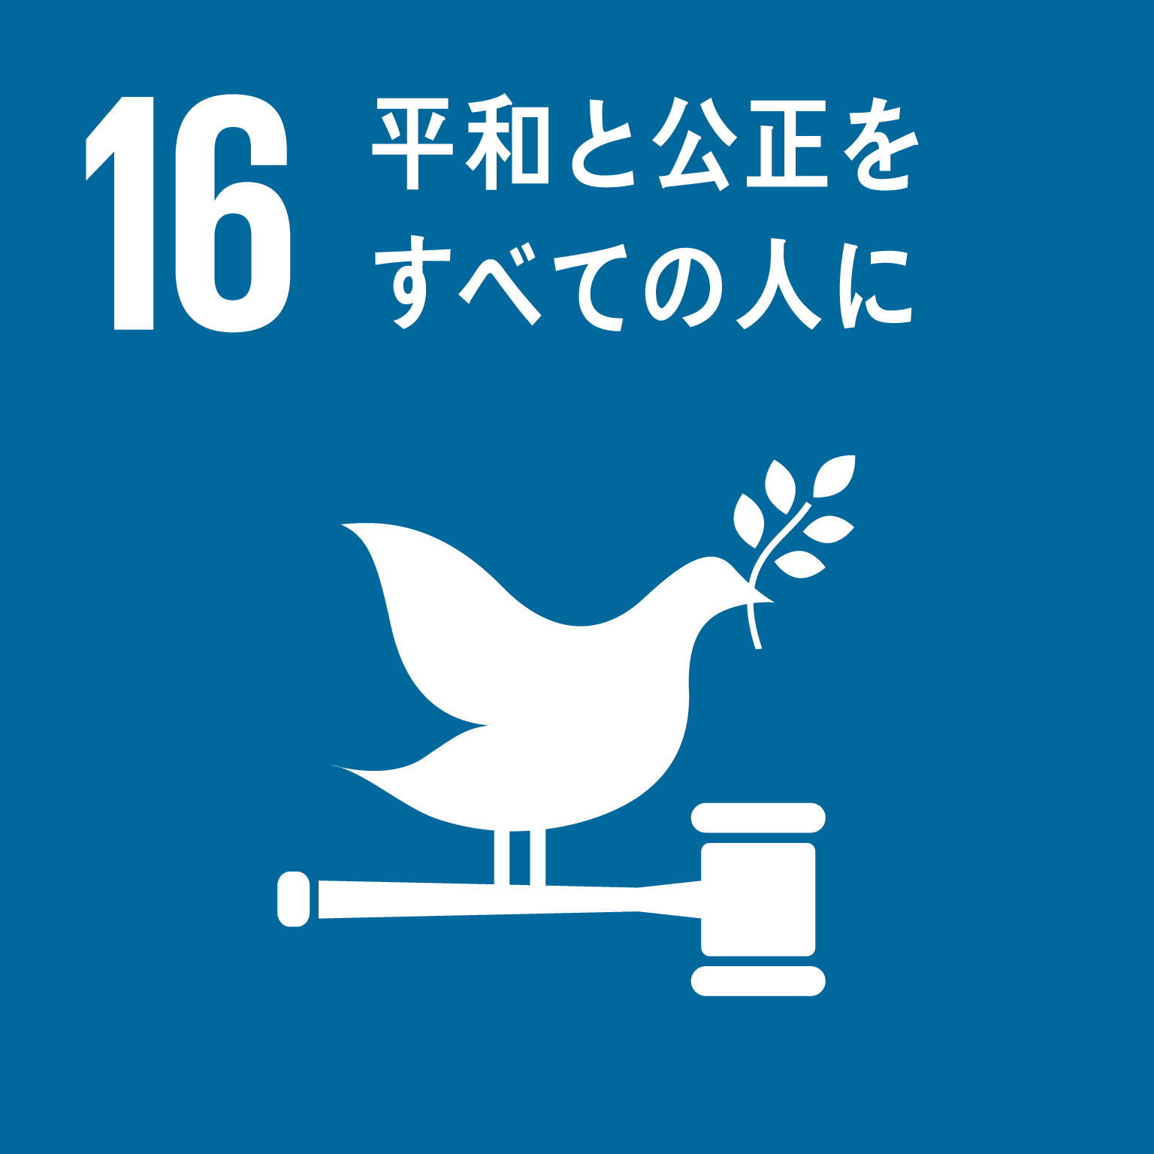 | 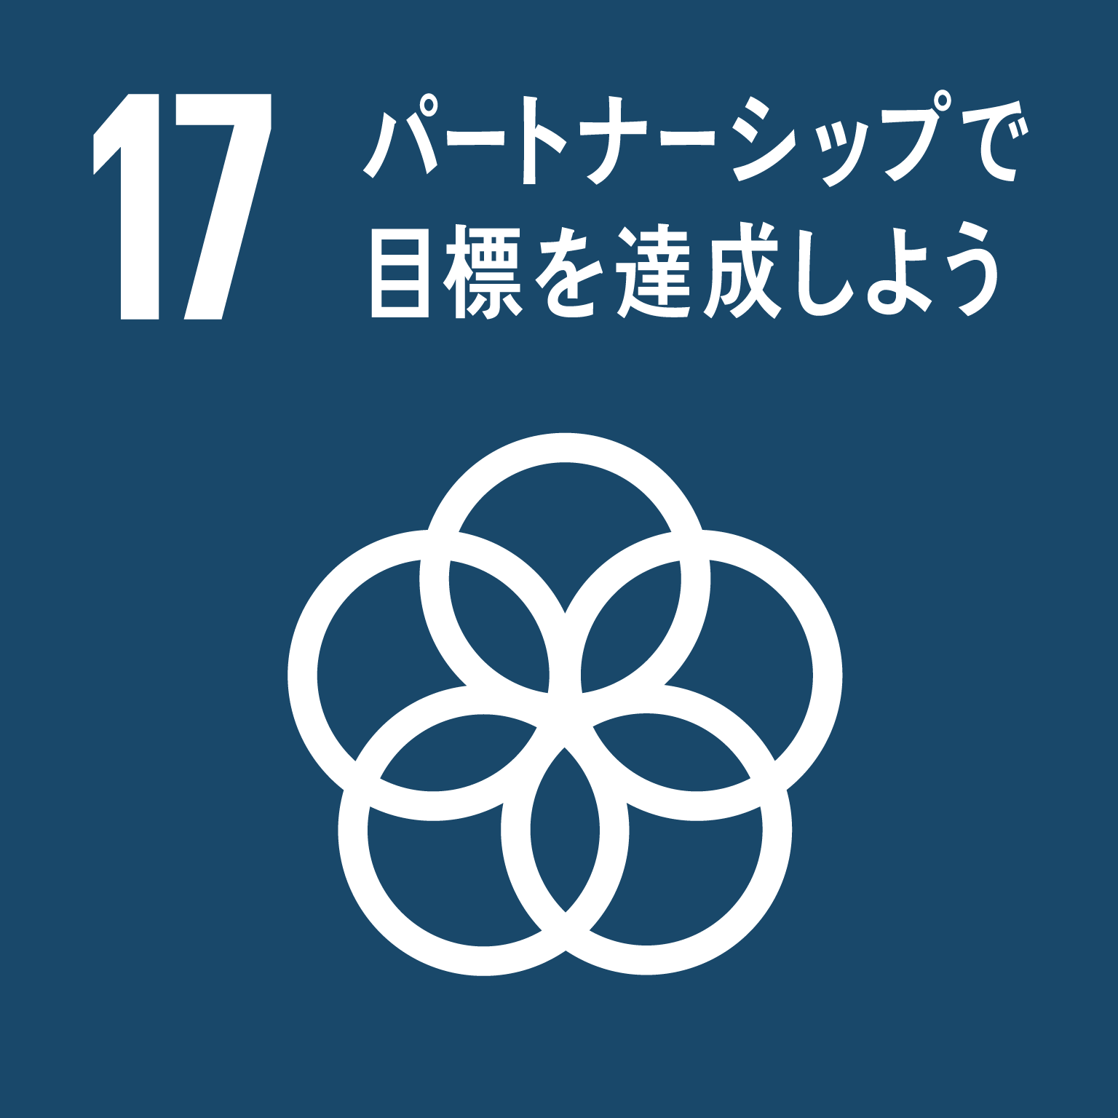
学生説明会 ※参加について、〇をお願いします。
■第一回 5月14日(土)17:00～18:00 (会場参加 or zoom参加 or不参加)
■第二回 5月16日(月)17:00～18:00 (会場参加 or zoom参加 or不参加)

